ФЕДЕРАЛЬНОЕ АГЕНТСТВО СВЯЗИ

ордена Трудового Красного Знамени федеральное государственное бюджетное образовательное учреждение высшего образования

«МОСКОВСКИЙ ТЕХНИЧЕСКИЙ УНИВЕРСИТЕТ СВЯЗИ И ИНФОРМАТИКИ»

Кафедра «Бизнес-информатика»

Курсовая работа

по дисциплине «Программная инженерия»

14. Предметная область для анализа тарифных планов сотовых компаний.

Выполнил студент гр. БЭИ1802

Пальчун Даниил

Принял: доцент Фролова Е.А.

Москва, 2020

Содержание

**Макет базы данных** **2**

**Создание базы в sql plus** **5**

**Отображение структуры базы данных** **6**

**Заполнение таблиц** **7**

**Обновление данных** **12**

**Удаление данных** **13**

**Запросы** **13**

**Представления** **16**

**Литература** **18**

**Задача:** требуется создать базу данных для анализа тарифных планов сотовых компаний, в которой можно будет узнать какие и где есть операторы и подробности по имеющимся у них тарифам.

# Макет базы данных

Всего имеется 5 таблиц,

Операторы - С полями Оператор ID, самим названием, id региона, где можно осуществить подключение, и рейтинг оператора

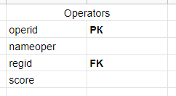

Регион, где можно осуществить подключение - состоит из id региона и его названия

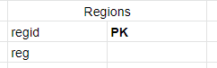

Архив тарифов, помимо id тарифа, содержит название тарифа, сколько возвращается денег, id функции безлимита и число абонентов, подключенных к тарифу

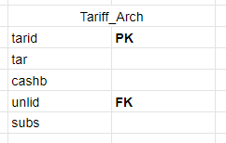

Безлимит - наличие безлимита или его отсутствие

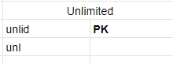

Анализ, основная таблица, пользуясь которой, можно анализировать цены тарифов

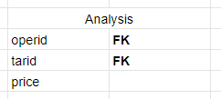

Между некоторыми из них существует связь, например в Операторы поле регион ID имеет зависимость от того же поля в таблице Регионы

# Создание базы в sql plus

Для реализации таблиц в sql plus нужно использовать команду create, указать тип столбца и ограничения при необходимости/желании

Таблица regions

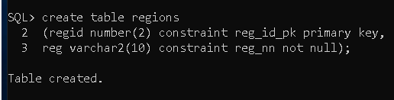

Например здесь можно сделать так, чтобы название региона было необходимо вводить

Таблица operators, здесь необходимо указать ограничение на поле название оператора, так как даже по закону они не могут быть одинаковыми

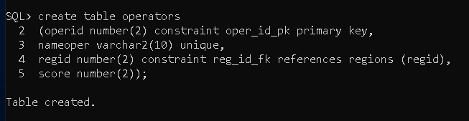

Таблица unlimited

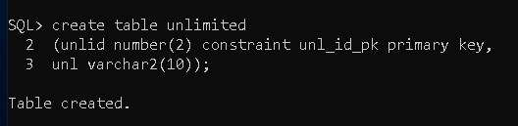

Таблица Tariff_arch

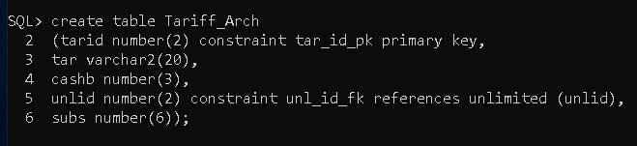

Таблица analysis

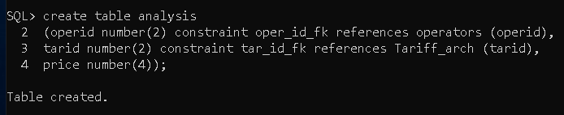

# Отображение структуры базы данных

Для отображения структуры БД используется команда describe, но можно и просто desc

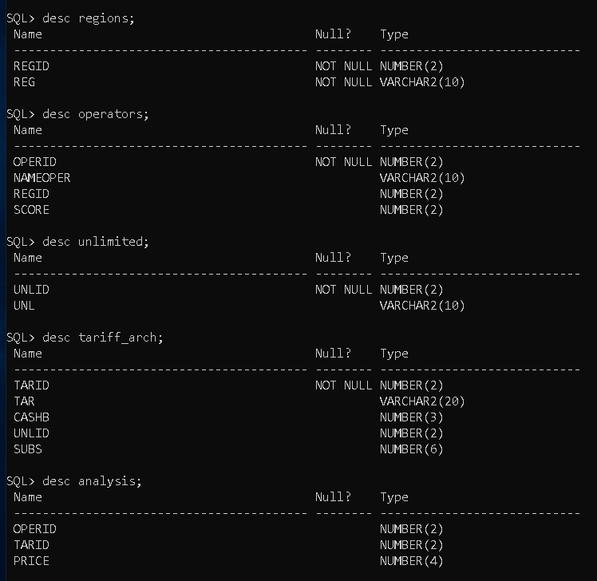

# Заполнение таблиц

Для заполнения таблицы используется команда insert into table values, не цифры и даты записываются в кавычки.

Заполнение регионов

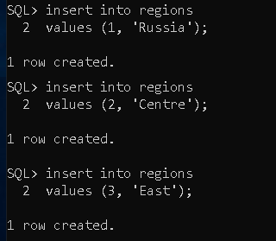

И вывод данных, который проводится с помощью команды select data from table

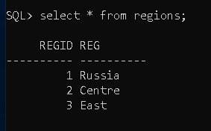

Заполнение Операторов

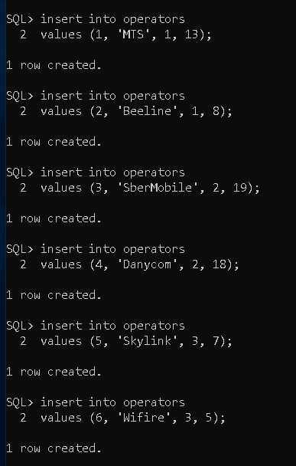

И вывод данных

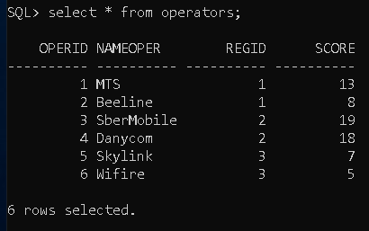

Заполнение Безлимита

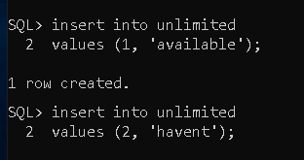

И вывод данных

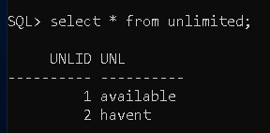

Заполнение архива тарифов

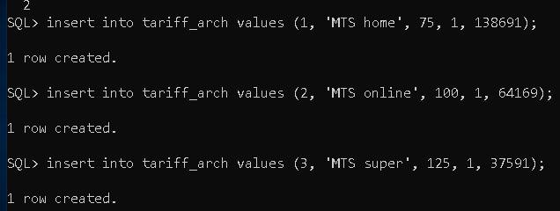

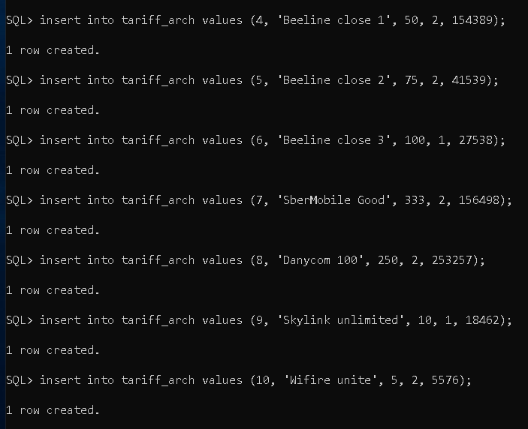

И вывод данных

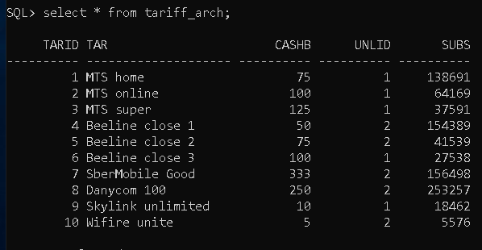

Заполнение анализа

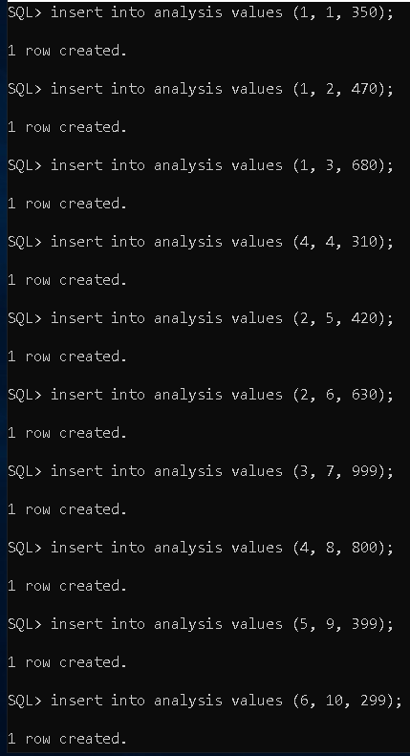

И вывод данных

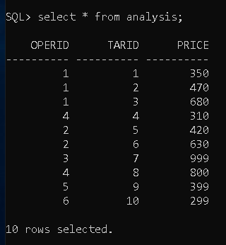

# Обновление данных

Обновление данных осуществляются по желанию или необходимости командой update table set conditions where conditions, например, при вводе значений в таблицу Анализы, была допущена ошибка, был использован оператор 4 вместо оператора 2, исправить ее можно с помощью данной команды update

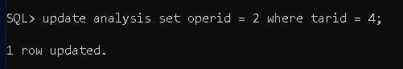

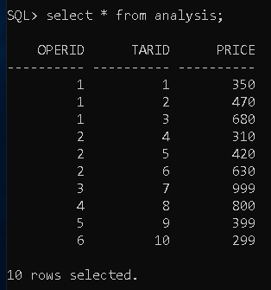

# Удаление данных

Удаление данных происходит при помощи команды delete from table where condition.

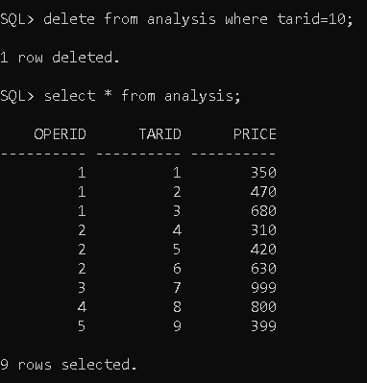

# Запросы

Круг запросов широк и ограничивается только имеющейся информацией и фантазией аналитика, вот некоторые из тех, которые помогут с выбором оператора.

Узнать больше об одной компании, найти тарифы и цены N компании, здесь МТС

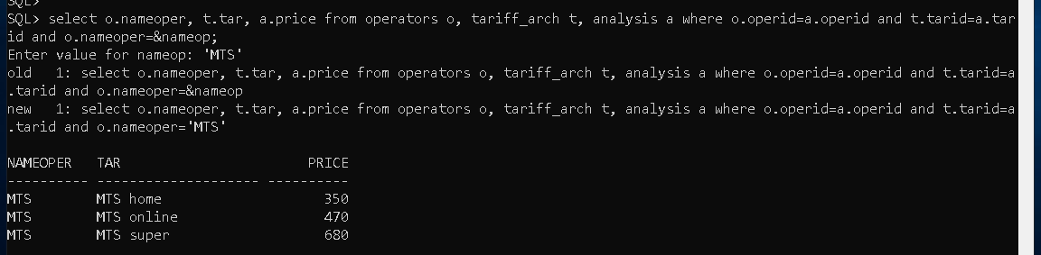

Проверить доступность, найти операторов N региона, здесь центрального

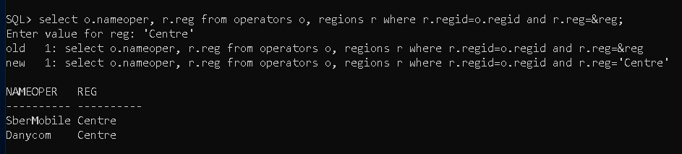

Для поиска большей выгоды, сортировать кэшбэк тарифов N оператора, в данном случае Билайн

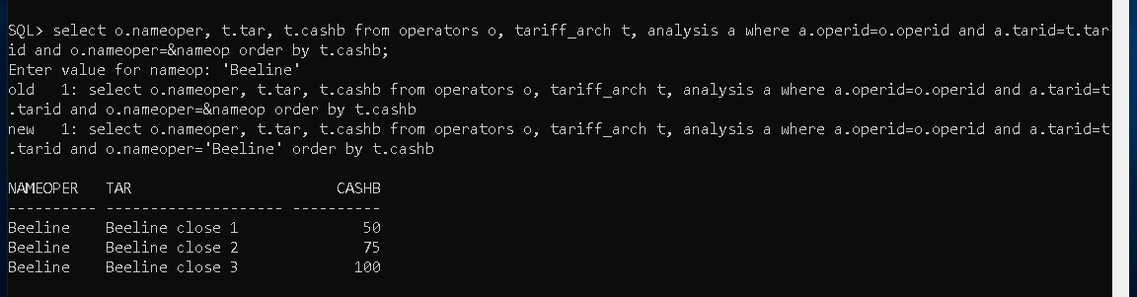

узнать про дополнительные особенности, вывести тарифы с безлимитом

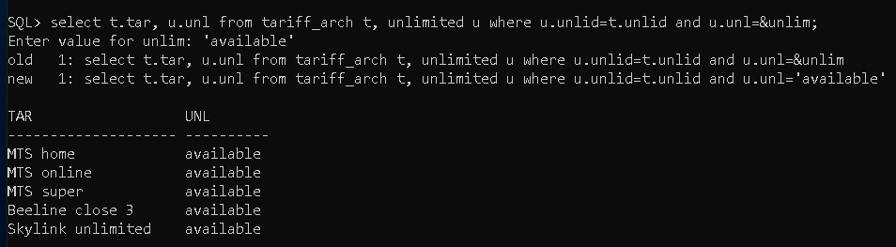

Если мало денег, то найти тарифы до N рублей, здесь до 600

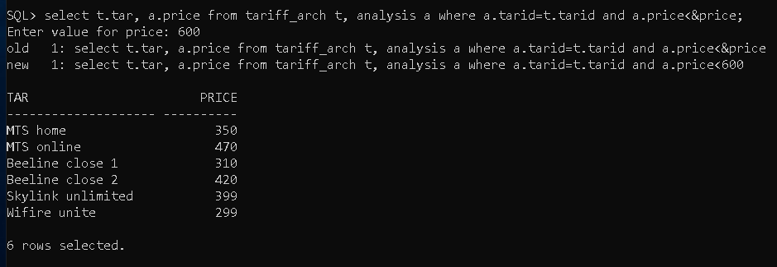

Для анализа, можно узнать среднюю цену тарифов у операторов N региона, здесь восточного

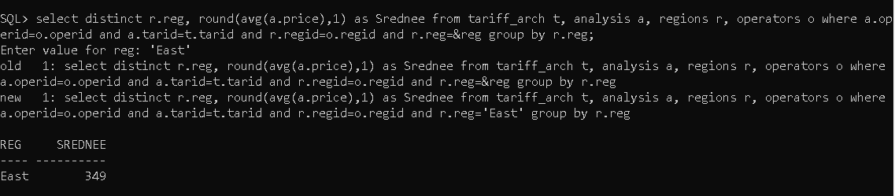

Чтобы понять какой оператор лучше по мнению пользователей, надо сортировать тарифы и операторов по N, здесь по рейтингу использован синтаксис desc, чтобы было от большего к меньшему

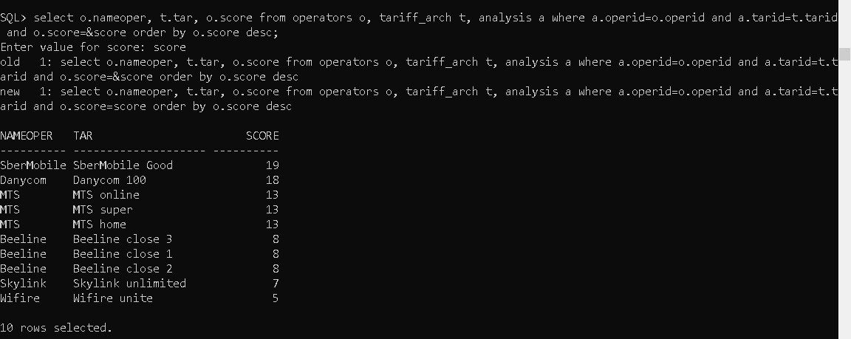

Узнать популярность и показать оператора и тариф, где абонентов больше, чем N, здесь 50000

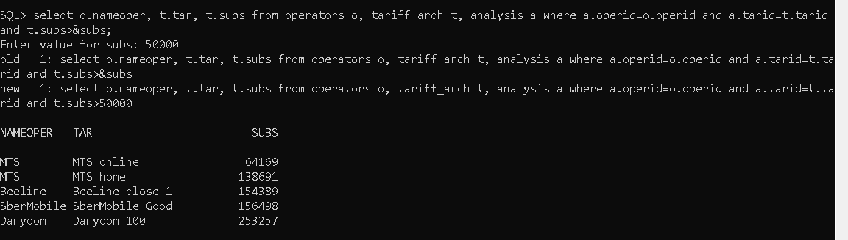

Большой кэшбэк не всегда, означает большую выгоду, вычислить процент кэшбэка от потраченной на тариф суммы с округлением до десятых

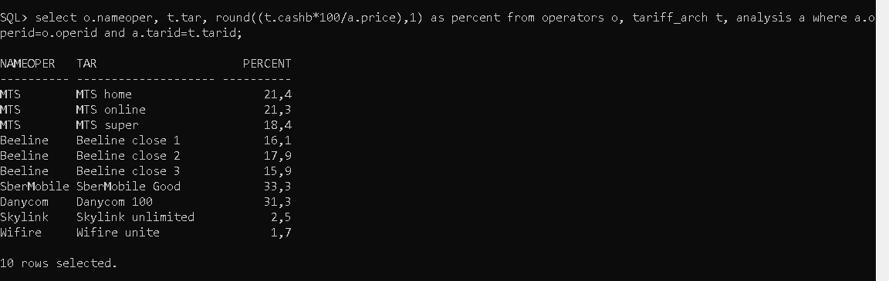

Иногда, лучше подключиться к тарифу, который действует по всей стране, но не всегда можно оценить ситуацию и узнать, какие цены сейчас есть, этот запрос решает эту проблему

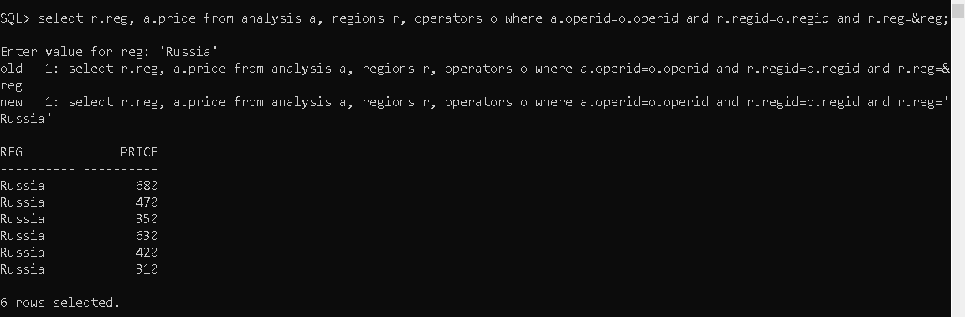

# Представления

Представления создаются командой create view name as select ...

Например в каких регионах, какие есть операторы

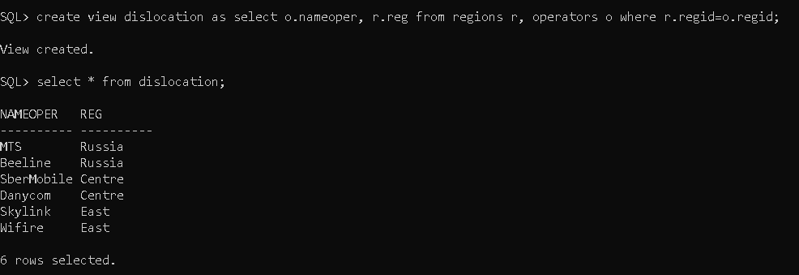

или вывод всех тарифов всех операторов и их цена

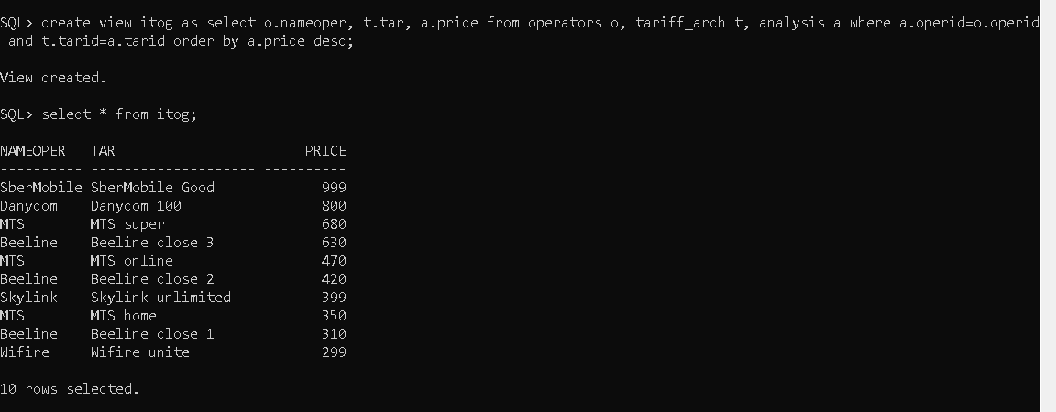

# Литература

1. Фролова Е.А. Практикум по СуБД Oracle [Текст] Учебное пособие/ –

М.:Брис-М, 2004 – 54 с. – Режим доступа:

http://lib.mtuci.ru/libdocs/ec1/dbi/search.php (ЭБС МТУСИ, доступ по сети

МТУСИ).

2. Фролова Е.А. Программирование на PL/SQL [Электронный ресурс]:

Учебно-методическое пособие по дисциплине Базы данных/ – М.: Брис-М,

2016. – 24 с. - Режим доступа:

http://lib.mtuci.ru/libdocs/ec1/dbi/dl/download.php?book_id=10398 (ЭБС

МТУСИ, доступ по сети МТУСИ).

3. Фролова Е.А. Разработка приложения баз данных в среде СуБД Developer

2000 [Текст] Учебное пособие/ – М.:Брис-М, 2010 – 133 с. – Режим

доступа: http://lib.mtuci.ru/libdocs/ec1/dbi/search.php (ЭБС МТУСИ, доступ

по сети МТУСИ).

4. Хомоненко А.Д., Цыганков В.М., Мальцев М.Г. Базы данных: Учебник

для высших учебных заведений/ Под ред. Проф. А.Д. Хомоненко. – СПб:

КОРОНА принт, 2000. https://studfiles.net/preview/6354063/

5. https://www.sql.ru

6. https://tproger.ru/translations/sql-recap/